
Buletin informativ
Nr. 47/13.08.2025 DGBFCIMS
Direcția Metodologie și Sinteză

ACTUL NORMATIV: | Adresa nr. A _ R P C - 801/6.08.2025 a Ministerului Finanțelor; Agenția Națională de Administrare Fiscală; Serviciul comunicare, relații publice și mass media
Sursa: | Site-ul ANAF; www.anaf.ro
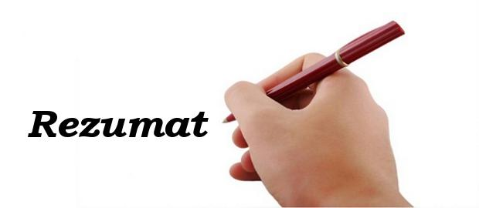 În data de 6 august a.c., Ministerul Finanțelor prin Agenția Națională de Administrare Fiscală; Serviciul comunicare, relații publice și mass media a emis adresa nr. A _ RPC - 801/6.08.2025 prin care de face un apel pentru o conformare fiscală corectă și completă a contribuabililor.

👉 În adresa-apel se precizează că, în contextul în care, prin analizarea și prelucrarea informațiilor deținute de Agenția Națională de Administrare Fiscală (ANAF) ca urmare a implementării proiectelor de digitalizare au fost constatate discrepanțe între natura achizițiilor realizate de către contribuabili comparativ cu activitatea economică desfășurată.
⚠️⚠️Astfel, ANAF face apel către toți contribuabilii, companii și persoane fizice autorizate, în vederea asigurării unei conformări fiscale corecte și complete în ceea ce privește declararea și plata obligațiilor fiscale.
👉 Analizele recente au reliefat faptul că un număr semnificativ de contribuabili înregistrează în conturile de cheltuieli și deduc taxa pe valoarea adăugată aferentă, achiziții care, în fapt, sunt destinate uzului personal al acționarilor sau asociaților. Această practică generează erori în contabilitate, distorsionează baza de impozitare și pe cale de consecință conduce la diminuarea impozitelor/taxelor declarate și achitate, se precizează în adresa ANAF.
Spre exemplu, au fost identificați contribuabili care desfășoară activitate de consultanță ori de închiriere de bunuri imobile, care au înregistrat, cu caracter de continuitate, achiziții de bunuri destinate uzului personal, cum ar fi: produse alimentare, produse cosmetice, îmbrăcăminte, produse electrocasnice etc.
👉 În sensul celor menționate anterior, ANAF recomandă contribuabililor să revizuiască cu atenție modul în care clasifică/reclasifică cheltuielile și să se asigure că declară corect toate impozitele și taxele datorate, inclusiv prin rectificarea declarațiilor fiscale inițiale.
👉 Pentru contribuabilii care nu se conformează, ANAF va iniția măsuri graduale constând, într-o primă etapă, într-o campanie de notificare și verificări documentare, după caz, urmând ca, pentru contribuabilii cu risc fiscal ridicat, să fie inițiate acțiuni ample de inspecție fiscală.

👉 ANAF reamintește că o conformare corectă și voluntară aduce beneficii pe termen lung pentru întreaga societate:
- pentru contribuabili: vor fi evitate eventuale inspecții fiscale și sancțiuni, cum ar fi amenzi sau impunerea de obligații fiscale suplimentare. O evidență contabilă și fiscală conformă ajută la o mai bună gestionare a afacerii.
- pentru comunitate: Banii din taxe sunt reinvestiți în servicii publice esențiale cum ar fi infrastructură, sănătate, educație și siguranță națională.

⚠️ Adresa-apel menționată poate fi consultată la adresa:
https://static.anaf.ro/static/3/Anaf/20250806154034_com%20801%20apel%20contribuabili.pdf

LI^{LIA}NA IS^{TU}DOR
!!! Acest material este destinat exclusiv informării dumneavoastră personale. Informațiile oferite reprezintă doar o sinteză a reglementărilor publicate şi pentru a vă conforma prevederilor legale, consultați actele normative menționate.

